Российская Федерация
Ханты-Мансийский автономный округ – Югра (Тюменская область)
город Нижневартовск

Лидеры Югры.
Номинация «Команда будущего».

Автор: Лапковский Александр Витальевич
11 «А» класс
Муниципальное бюджетное общеобразовательное учреждение
«Гимназия № 2»

Аннотация
Данная работа посвящена развитию туризма в ХМАО-Югре. Эта тема является актуальной на протяжении долгого времени, это обусловлено тем, что в нашей стране отсутствуют удобные и качественные приложения, связанные с туризмом, в целом по стране и, в том числе, в нашем округе. Кроме того, данный проект будет полезен для развития экономики внутри страны, поскольку граждане смогут быстро и удобно найти комфортабельное путешествие по нашей необъятной стране, как альтернативу отдыху заграницей. Следовательно, финансовые средства будут оставаться в стране, увеличивая поток иностранных туристов. В работе изучаются основные причины, по которым в нашем автономном округе слаборазвит туризм, обозначаются причины почему ХМАО-Югра может стать альтернативой путешествиям заграницу и на юг России, предлагаются актуальные маршруты согласно интересам большинства пользователей и создаётся приложение с удобным интерфейсом для пользователей ios и android.
Практическая значимость данной работы заключается в том, что подобное мобильное приложение значительно облегчит поиск туристических маршрутов в зависимости от индивидуальных предпочтений каждого пользователя, сможет показать жителям нашей необъятной страны количество необычных и необычайно красивых мест внутри округа.

Оглавление
- Введение………………………………………………………………3
- Теоретическая часть
  - . Выявление основных причин малочисленного потока туристов в ХМАО-Югру……………………………………..…………….…4
  - . Предложение актуальных маршрутов, согласно интересам большинства пользователей……………………………………...5
- Практическая часть
  - . Создание мобильного приложения Югра.ru для ios и android.……...................................................................…..…..……6
- Заключение……………………………...……………………………..9
- Приложение……………………………………………………………|-|||

Введение
Проблема: В ХМАО-Югре недостаточно развито
информирование в сфере туризма, что представляет собой причину малочисленного спроса на путешествия

Актуальность: создание мобильного приложения Югра.ru может стать началом стремительного развития туризма в нашем автономном округе. Так как в нём будет отражена вся важная информация о значимых событиях. вариантах туристических маршрутов и других факторах, находящихся в регионе. ХМАО-Югра сможет стать альтернативой путешествиям за границу, а также на Юг России.
Цель – популяризация туризма по ХМАО-Югре.

Задачи:
- Обозначить причины почему ХМАО-Югра сможет стать альтернативой путешествиям за границу и на юг страны.
- Предложить актуальные маршруты, согласно интересам большинства пользователей.
- Создание мобильного приложения по туризму в округе для ios и android.

Новизна – на данный момент не существует ни одного приложения по туризму в Российской Федерации с удобным интерфейсом и актуальными маршрутами.

Выявление основных причин малочисленного потока туристов в ХМАО-Югру.
В ХМАО-Югре недостаточно развито информирование в сфере туризма, что представляет собой причину малочисленного спроса на путешествия.
Автор выделил 2 ключевых проблемы:

- Отсутствие одного конкретного источника.

- Нехватка интереса.

В первую очередь, проведя опрос среди жителей региона, автор узнал о недостаточном продвижении округа. Также, потребителю трудно дается поиск информации на разных источниках. Это связано с тем, что у нас недостаточно курортных округов и по большей части они находятся на юге страны. Поэтому большая часть населения уверена, что в Сибири нет мест для комфортного и интересного отдыха, хотя это большое заблуждение, ведь наш округ богат различными достопримечательностями, коренными жителями с уникальной историей и живописной природой.
В приложении 1 представлена статистика рынка туризма по ХМАО-Югре с 2019 по 2023 года. В левой графе таблицы прописано число человек. Проанализировав данную таблицу, можно легко заметить упадок численности на этот год.
Если же анализировать наличие конкуренции, то прямых конкурентов в нашем округе нет, однако присутствуют косвенные, над которыми у нас есть явные преимущества, которые были перечислены выше.

Предложение актуальных маршрутов, согласно интересам большинства пользователей
Автор провёл опрос среди жителей нашего округа, и на этой статистике выявили наших ключевых клиентов. Для каждой категории в нашем приложении будут подобраны туры по ХМАО-Югре. А теперь поподробнее.
Дети от 6 лет имеют красочное понятие нашего округа, образовательные организации в нашем приложении могут найти подобранные туры по нашему округу.
Аналогично поступает начальство ВУЗов и СУЗов для своих учеников. Также нельзя не сказать про нашу активную молодёжь, в которую входят подростки и взрослые от 14 до 35 лет.
Они занимают по нашему опросу большую часть, а если быть точнее более 65 процентов.

Создание мобильного приложения Югра.ru для ios и android
Для начала рассмотрим почему именно мобильное приложение станет лучшим форматом для поиска подходящих туристических маршрутов:

- Во-первых, мобильное приложение – пожалуй, самый удобный способ группировки информации. Поскольку мы живём в мире технологий – информационной эпохе, где у каждого есть смартфон, который всегда находиться в зоне доступности пользователя, то потребитель сможет искать туристические маршруты в любой точке мира и удобное для него время.

- Во-вторых, на данный момент туризм России выходит на абсолютно новый уровень и мобильное приложение поможет ускорить его развитие сначала в округе, а в дальнейшей перспективе по всей стране.

- В-третьих, мы используем технологию дополненной реальности, которая предоставит пользователю мобильного приложения заранее окунуться в атмосферу тура и убедиться в выборе.

Рассмотрим контент, который будет публиковаться внутри мобильного приложения. Начнем с главного экрана. Здесь представлена карта округа в связке с картами спутника, ежедневные сториз с актуальными местами, подбор активного отдыха и поиск по приложению.

В боковом меню представлены такие опции как: выбор города и сотрудничество (для предпринимателей). Во вкладках же расположились: готовые туры, Ar-навигатор, размещение и специальное предложение.
Поговорим Об AR-навигаторе. AR-навигатор — это готовый маршрут по городу, разработанный с использованием тригеров, отображаемых на камере пользователя. Человек наводит камеру своего смартфона на специальный QR-код и получает информацию о том или ином объекте.

Далее рассмотрим преимущества приложения «Югра.ru». Первое — это удобный и привлекательный интерфэйс приложения, цель которого сделать поездки по ХМАО-Югре еще более простыми. Второе - Всё и сразу. Больше не придется часами искать информацию на разных ресурсах. Теперь все находится в одном месте. Третье- интерактивность. В приложении присутствует использование AR-моделей, которого нет у конкурентов. Четвёртое – Доступность – приложение, если сравнивать с сайтом является очень удобным вариантом, как в использовании важной информации, так и в её группировке.

В команду по разработке приложения входят: Продукт менеджер, дизайнеры, Разработчик софта, Разработчик мобильной̆ java/ под андроид и objective / swift для приложения под ios , а также Тестировщик приложения. А уже после создания приложения потребуются рекламное размещение в сообществах вк и на сайтах округа, журналирование изменений, Рассылка уведомлений, Договор о сотрудничестве с гостиничными комплексами и о рекламных интеграциях с местами общепита.

Перейдём к стадиям реализации приложения
Первая стадия — это аналитика и составление ТЗ, в ТЗ чаще всего описывается, для чего создается приложение, будет это создание мобильного приложения для Android и iOS или оно будет совместимо с другими платформами. Вторая стадия — это проектирование и разработка дизайна приложения. Третья стадия — это разработка первого прототипа мобильного приложения Югра.ru для ios и android. Далее идёт тестирование приложения. И в заключительной пятой стадии будет наполнение актуальным контентом.

Просчитав лимит затрат, примерная стоимость на разработку приложения- 1.900.000. рублей. По мнению автора, посредничество между пользователями приложения и Предприятиями туристического сектора станет наилучшей стратегией с предпринимательской точки зрения. Более подробные расчёты финансов вы можете увидеть в приложении к проекту.

Заключение
В ходе проекта цель была достигнута, а поставленные задачи успешно решены. В работе изучены основные причины: почему ХМАО-Югра сможет стать альтернативой путешествиям за границу и на юг страны, предложены актуальные маршруты, согласно интересам большинства пользователей.
В практической части исследования было описано создание мобильного приложения Югра.ru для ios и android. Также в работе автор описал интерфейс создаваемого мобильного приложения, также перечислил плюсы и преимущества данного приложения над другими конкурентами.

Приложения
- Таблица на 5 лет доходы расходы
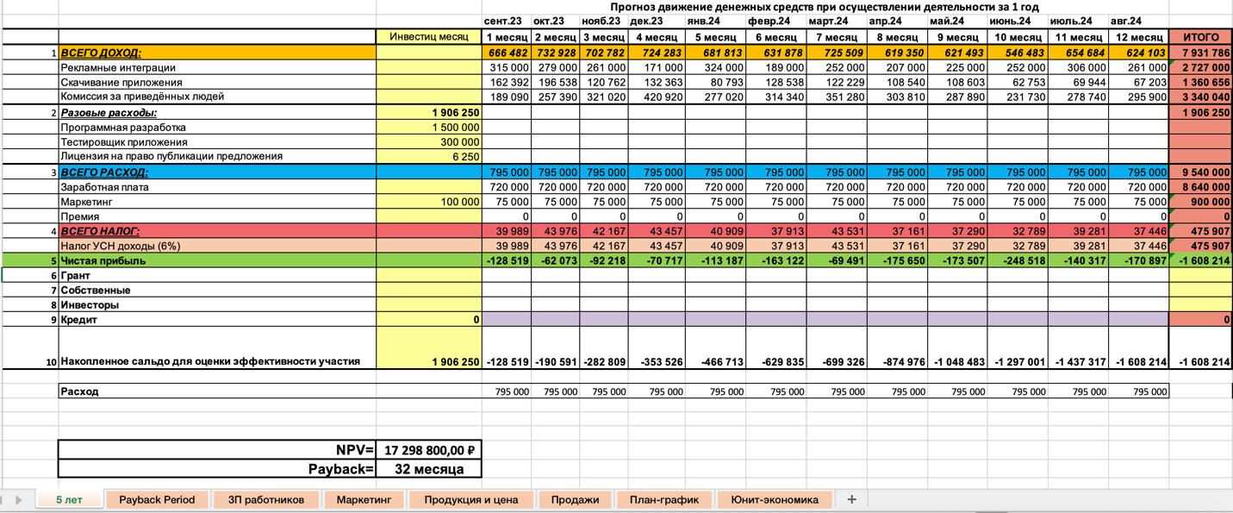
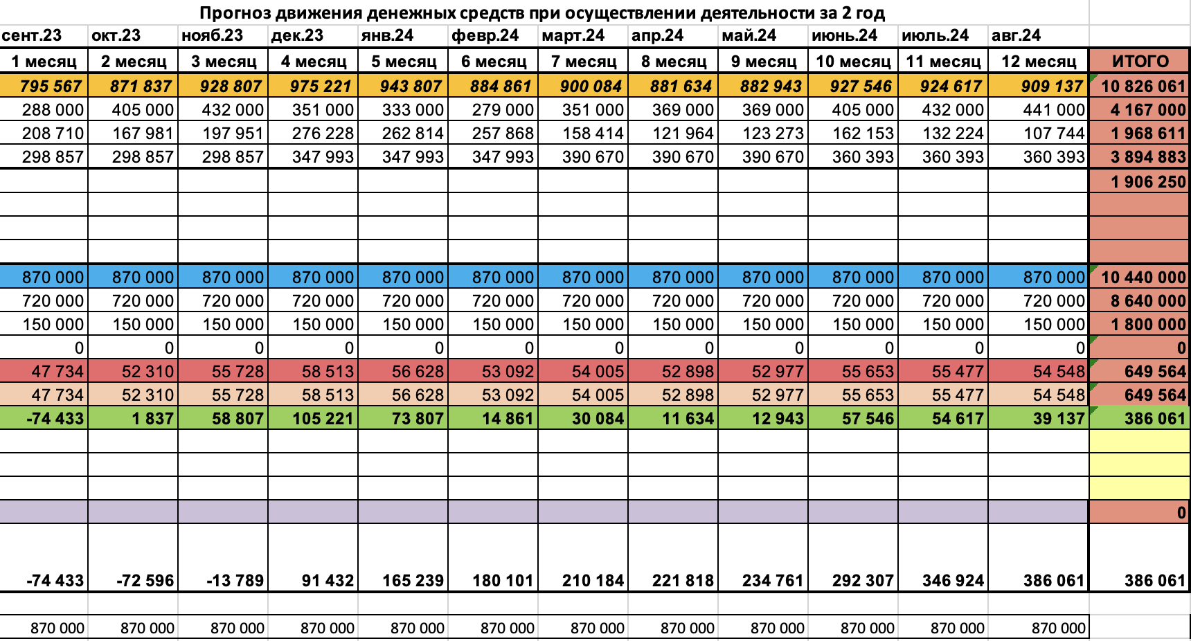
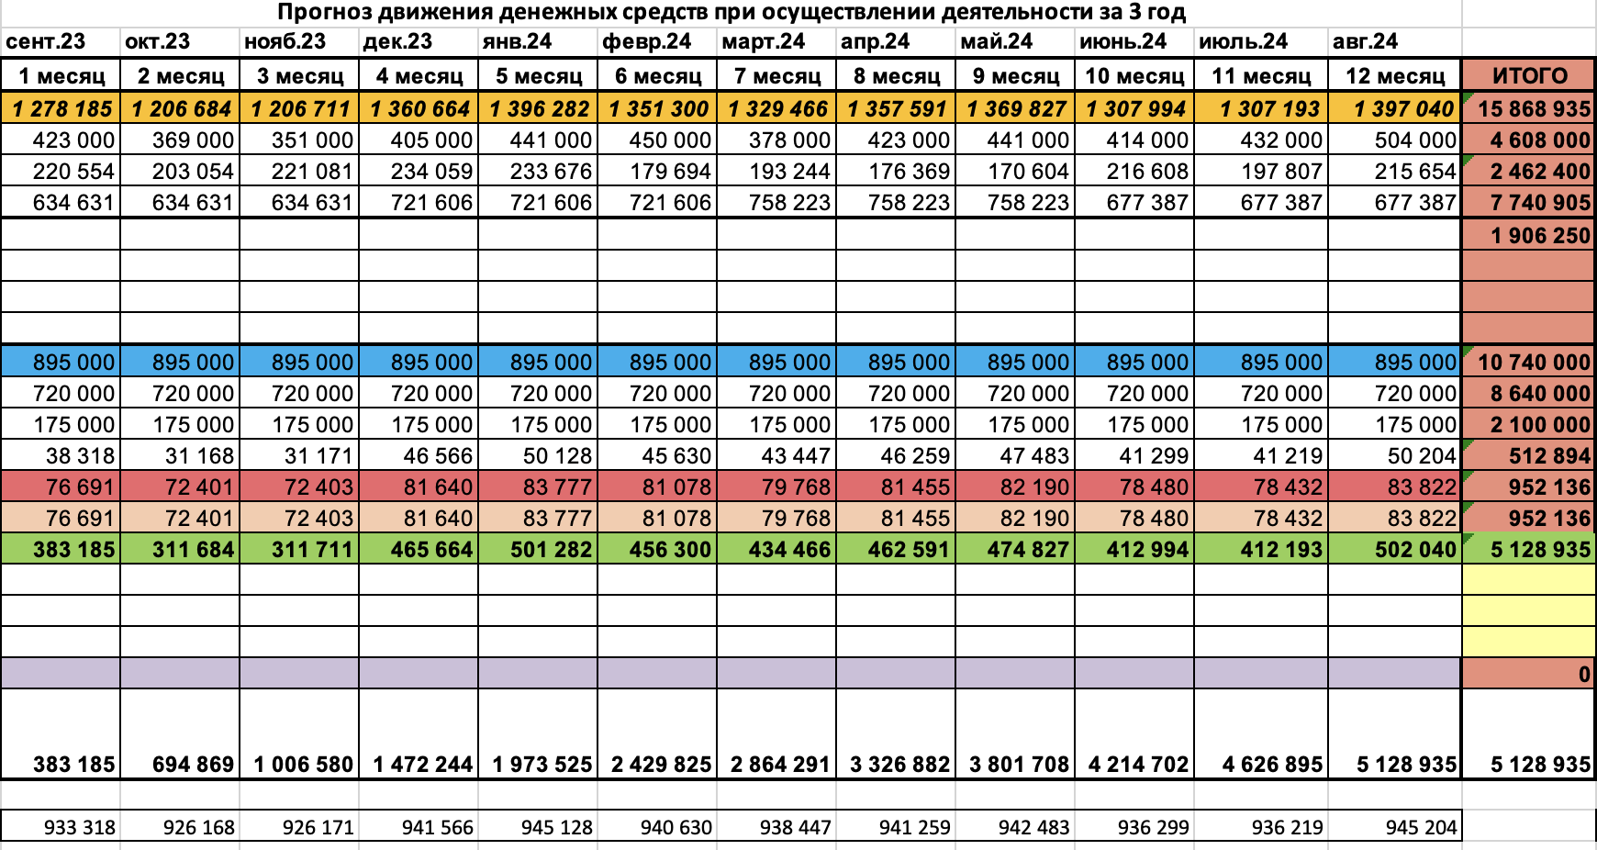
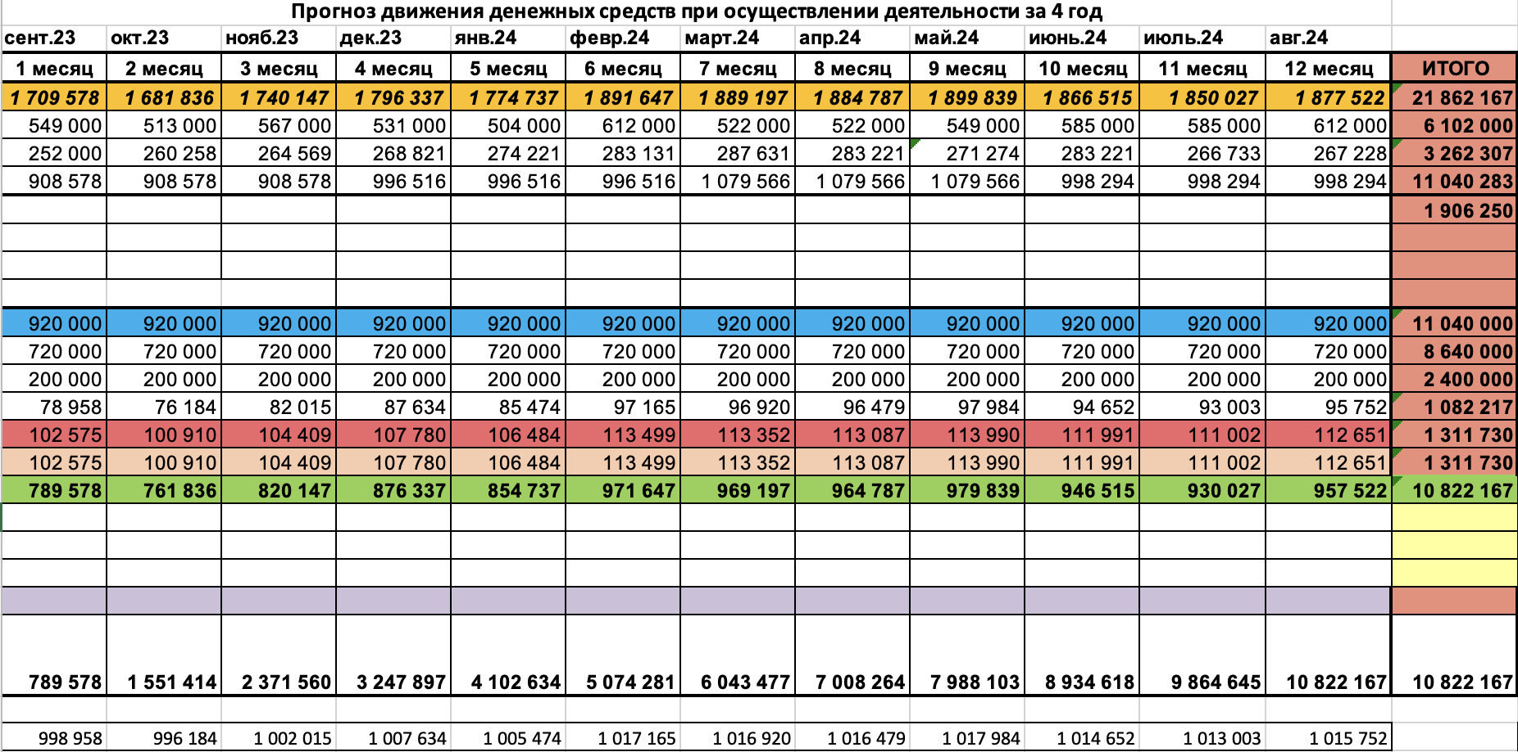

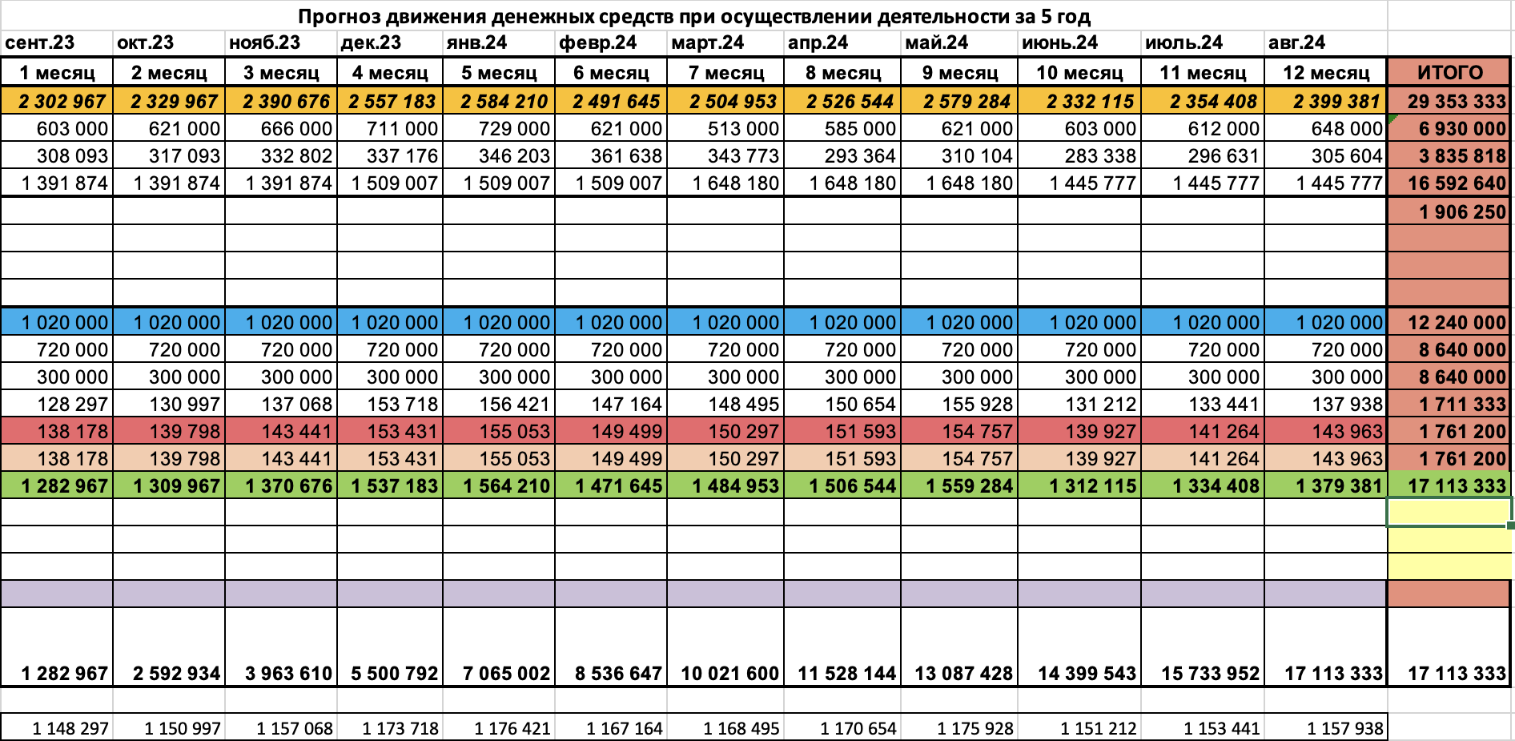
- payback period (окупаемость)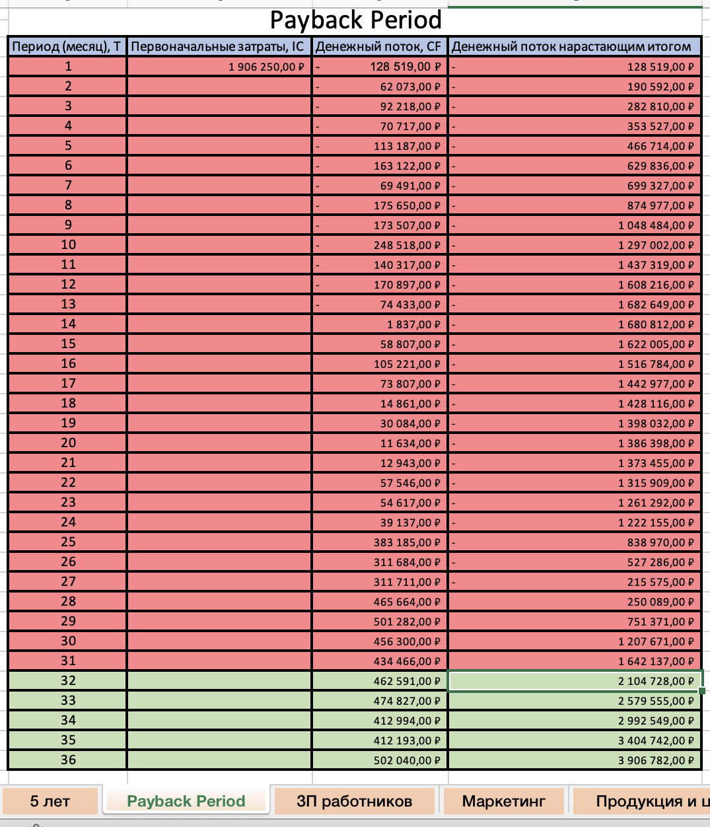

- расчёт затрат на маркетинг (5 лет)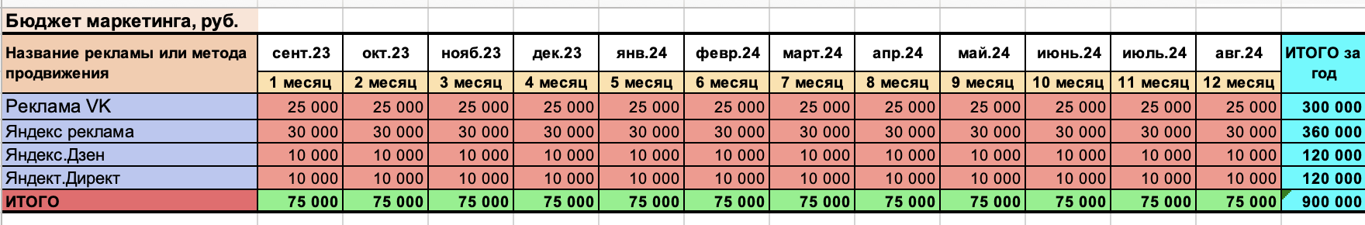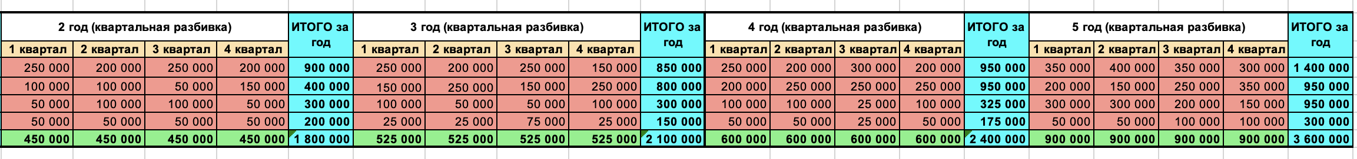

- туры и цены (5 лет)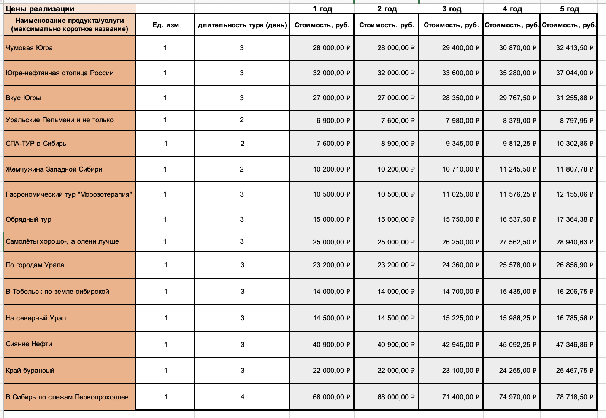

- расчёт Юнит-экономики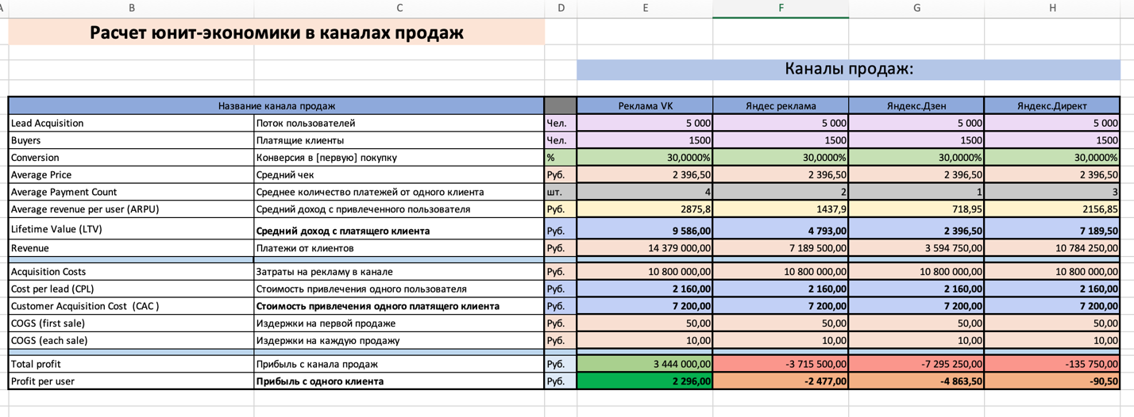

- анализ рынка туризма 2019-2023 годы